컴퓨터 네트워크

강의시간: 월4 수3

교수님: 이혁준 교수님

학번: 2016722074

이름: 김영태

소속: 광운대학교 컴퓨터정보공학과

제출일: 2022. 04. 00

서론

본문

**Q1.**

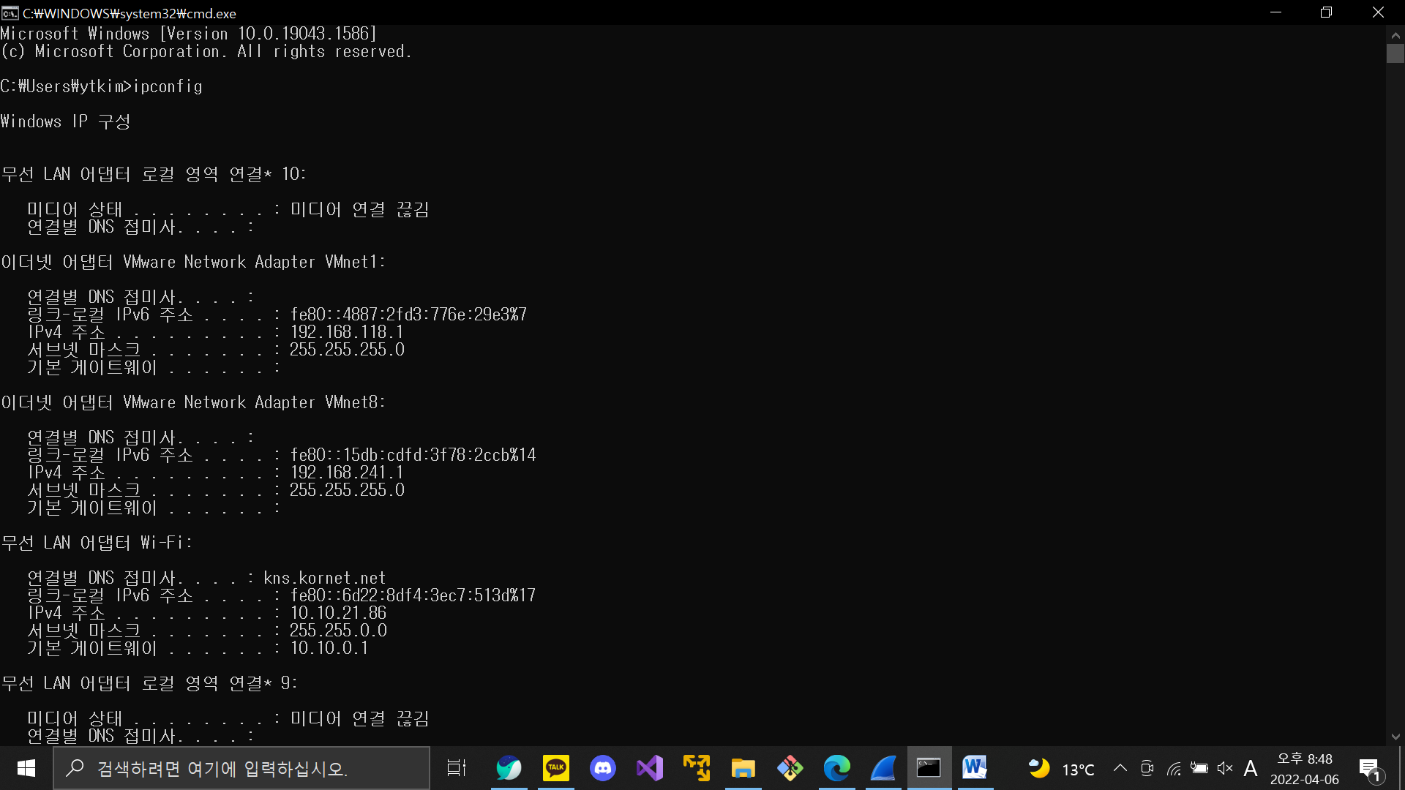

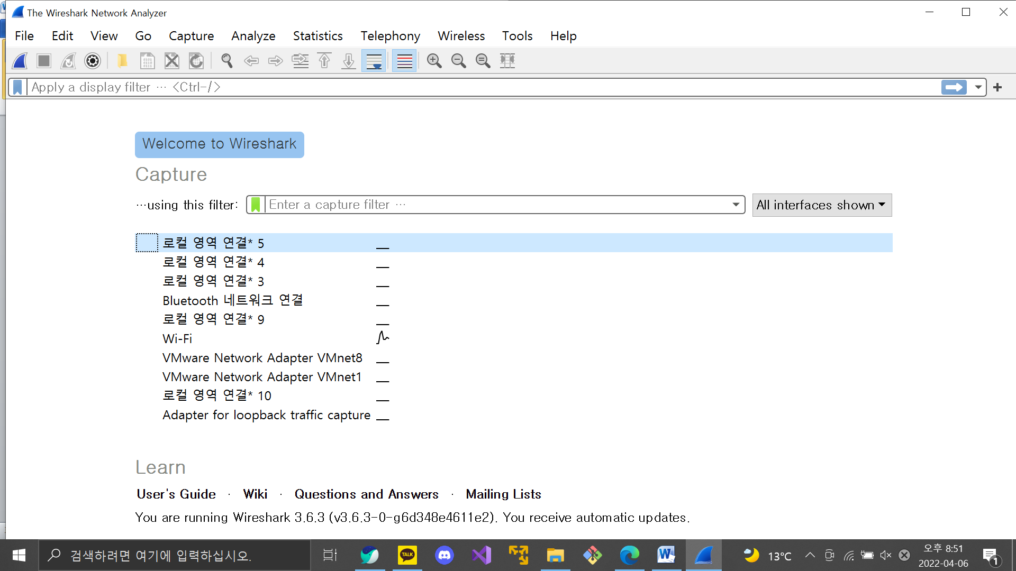

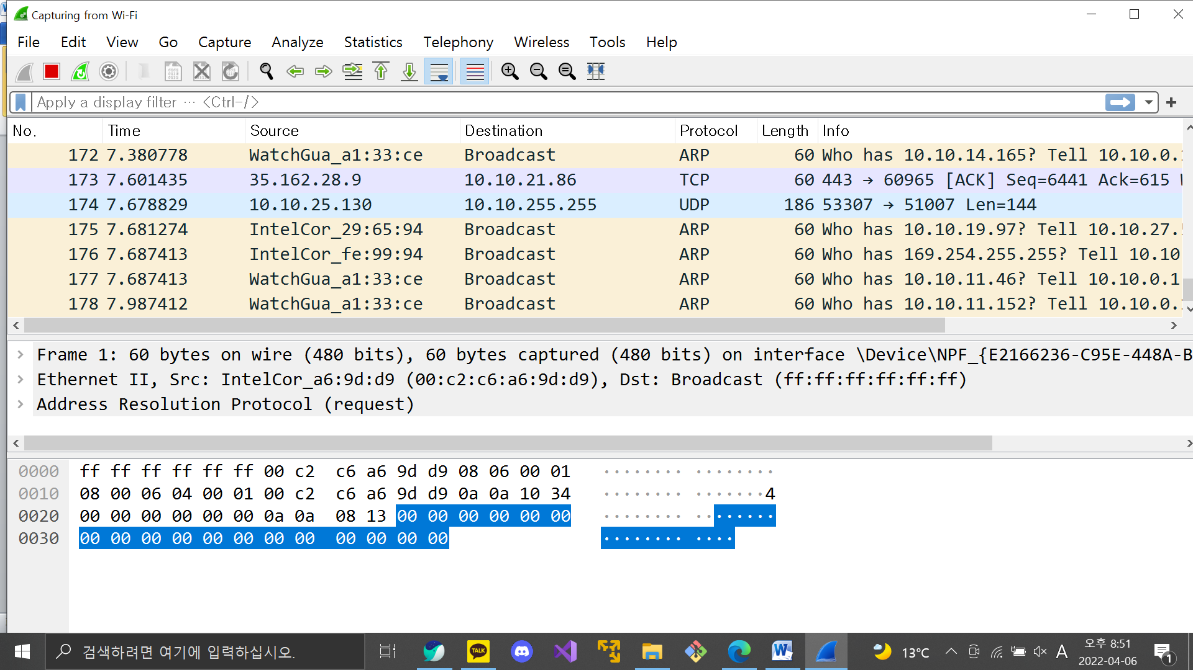

**Q2**

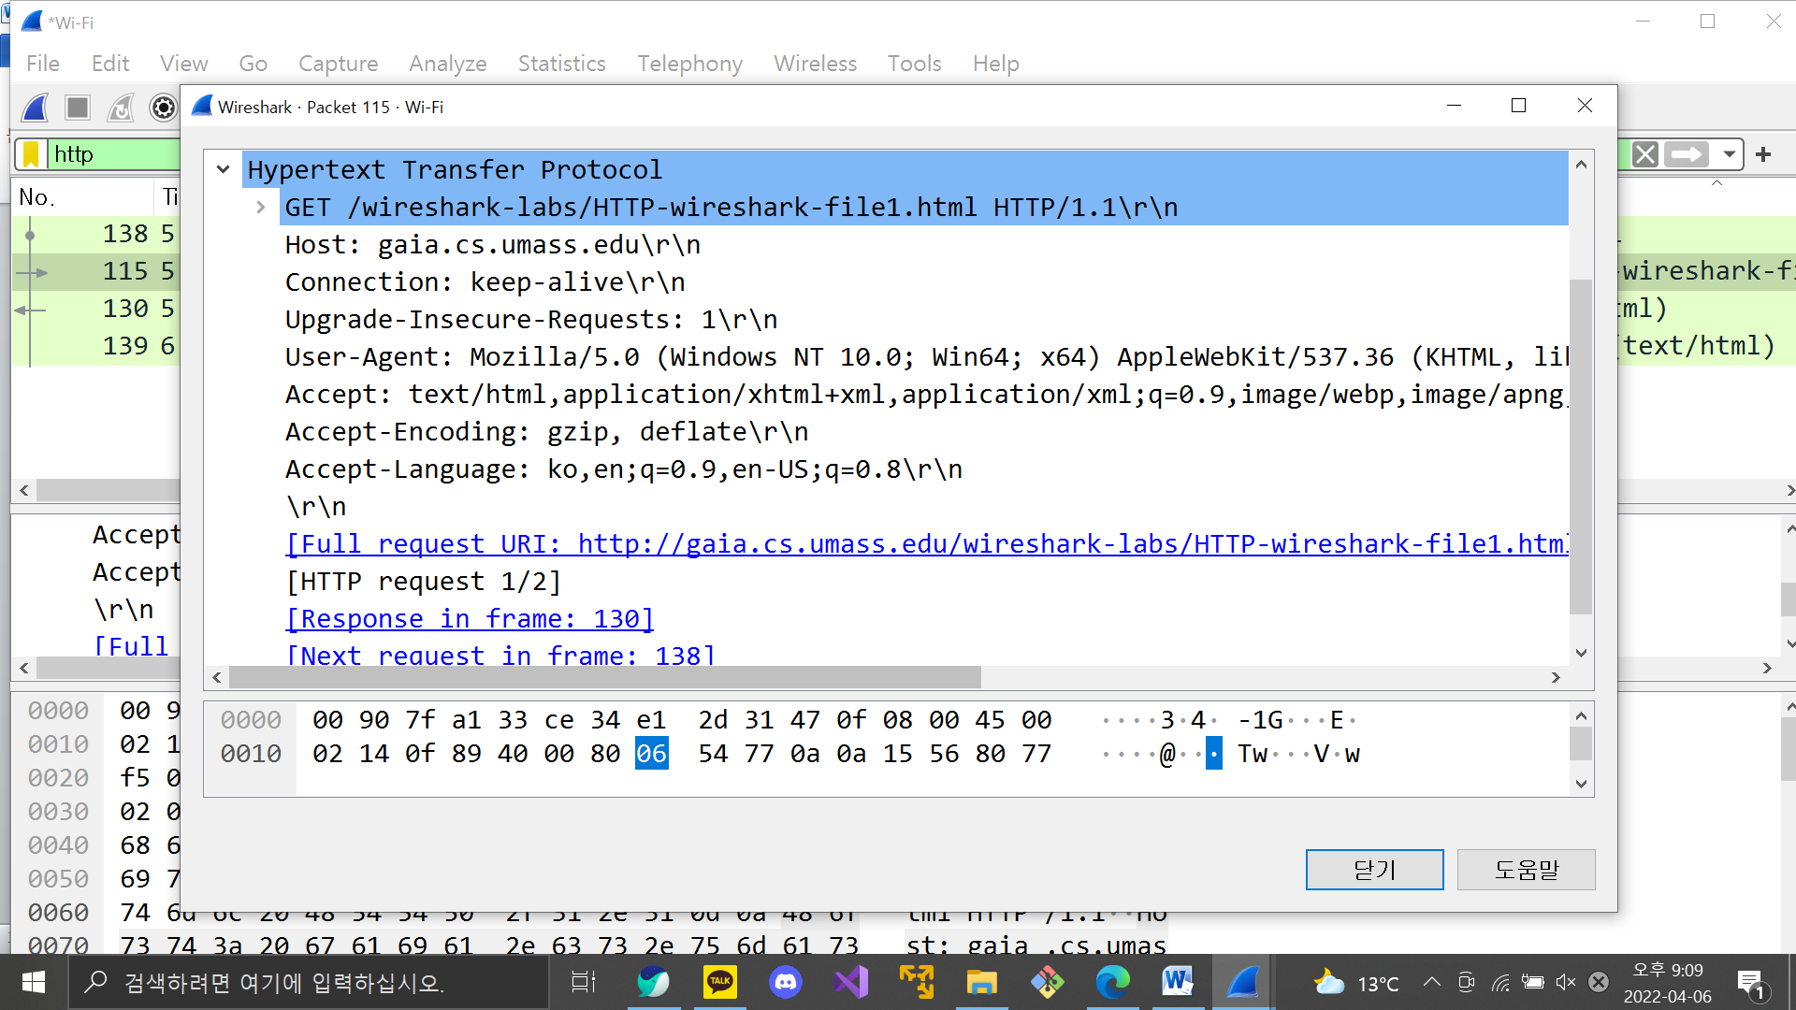

1번) HTTP의 start line을 보면 HTTP/1.1으로 되어있는 것을 확인할 수 있다. 따라서 1.1버전이다

2번) HTTP의 헤더를 보자. Accept-Language가 ko와 en으로 되어있다. 한국어와 영어이다.

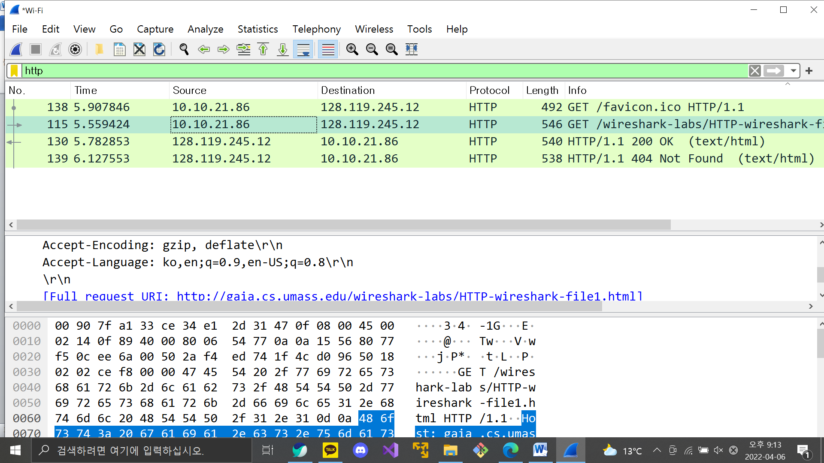

3번) HTTP request의 Source는 10.10.21.86이고, Destination은 128.119.245.12인 것을 확인할 수 있다. 따라서 내 컴퓨터의 IP address는 10.10.21.86이고, gaia.cs.umass.edu server의 IP address는 128.119.245.12이다.

4번) HTTP response의 Info를 보면 status code는 200이다.

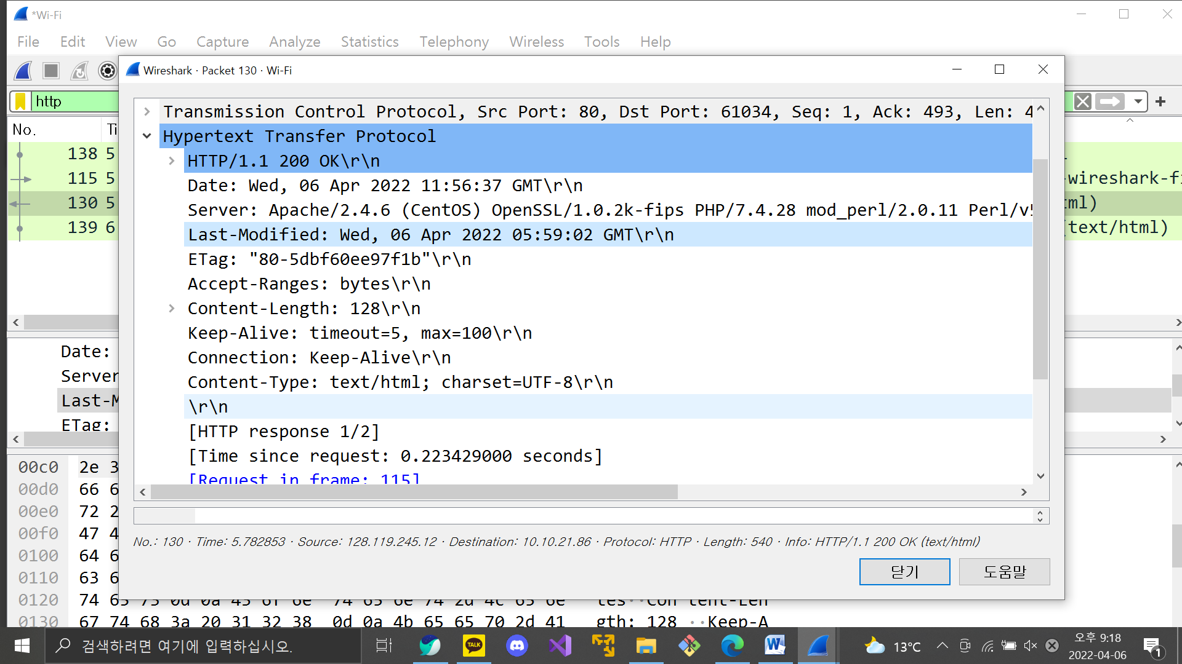

5번) HTTP response를 확인해보면 Last-Modified는 수요일, 2022년 4월 06일 05시 59분 02초이다.

6번) 브라우저로 받은 content의 바이트 수는 128bytes 인 것을 Content_Length에서 확인했다.

7번) 아니다! Raw-data는 패킷 리스트 창의 정보와 일치한다

**Q3**

결론 및 고찰